АУСН: проиндексированы взносы на травматизм
Обращаем внимание на Постановление Правительства РФ от 14.11.2024 N 1547.

 | ИЗ ДОКУМЕНТА ВЫ УЗНАЕТЕ  С 01.01.2025 фиксированный размер взносов на травматизм для плательщиков АУСН будет проиндексирован в 1,13 раза и составит 2 750 рублей. Напомним, уплачивать взносы на данном режиме надо ежемесячно по 1/12 от фиксированного размера взносов.
 | КАК НАЙТИ ДОКУМЕНТ В КОНСУЛЬТАНТПЛЮС  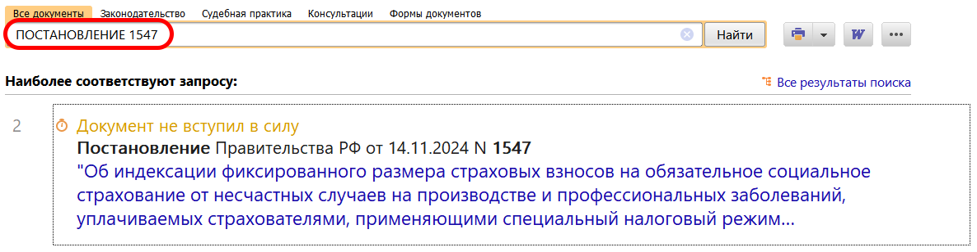
 | ДОПОЛНИТЕЛЬНАЯ ИНФОРМАЦИЯ  О том, кто может перейти на АУСН с 2025 года, читайте в Готовом решении: Какие специальные налоговые режимы применяют организации (КонсультантПлюс, 2024).
 | 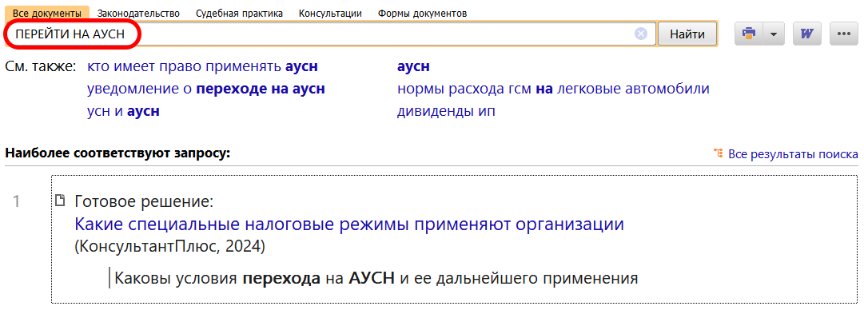
1

